Додаток 2.1.

N  з/п | Назва | Малюнок | Опис | Кількість, шт
1 | Фізична карта світу | 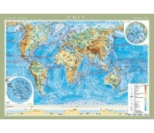 | Розмір карти: 158х108 см. Масштаб 1:22 000 000. Карта закріплена на планках | 10
2 | Світ. Грунти | 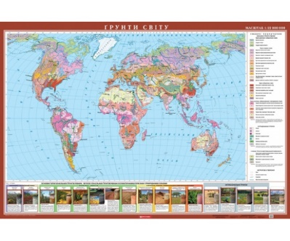 | Розмір карти: 158х108 см. Масштаб 1:22 000 000. Карта закріплена на планках | 10
3 | Політична карта світу | 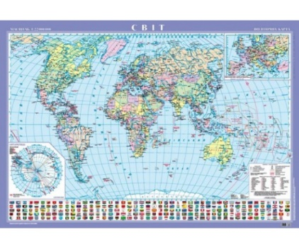 | Розмір карти: 155х108 см. Масштаб 1:22 000 000. Карта закріплена на планках | 10
4 | Будова земної кори та корисні копалини | 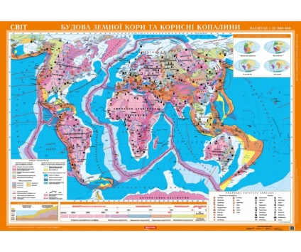 | Розмір карти: 155х108 см. Масштаб 1:22 000 000. Карта закріплена на планках | 10
5 | Фізична карта півкуль | 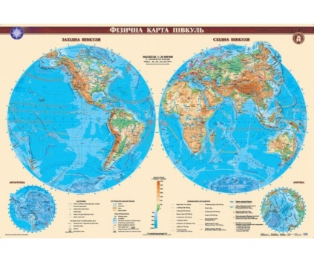 | Розмір карти: 158х108 см. Масштаб 1:22 000 000. Карта закріплена на планках | 10
6 | Фізична карта України | 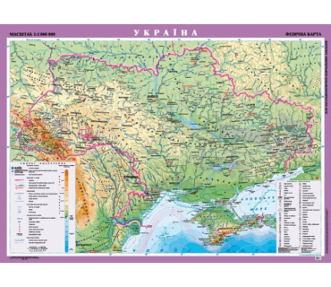 | Розмір карти: 148х107 см. Масштаб 1:1 000 000. Карта закріплена на планках. | 10
7 | Україна. Адміністративний поділ та історико-етнографічні землі | 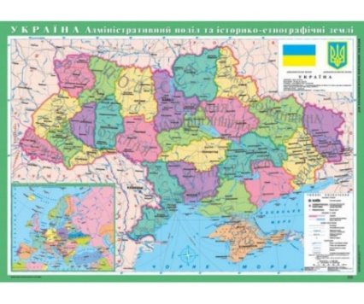 | Розмір карти: 148х107 см Масштаб 1:1 000 000 (5 клас) (на планках). | 10
8 | Сонячна система (на планках) | 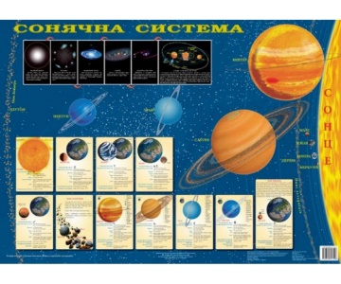 | Розмір карти – 152х108 см. Карта закріплена на планках | 1
9 | Компас шкільний (картографічний) | 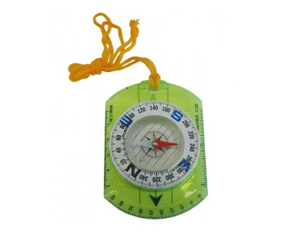 | Використовується у загальноосвітньому навчальному закладі у кабінеті географії та у кабінетах початкових класів у природничій освітній галузі.  Матеріал: пластик.  Розміри: 90 х 65 мм.  Вага 32 г. | 100
10 | Карта настінна тематична "Природні зони України. Рослинний і тваринний світ" | 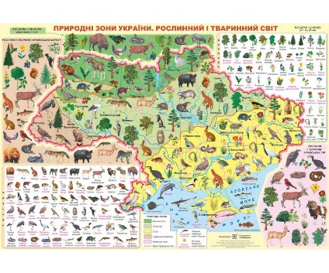 | Формат: В2 (500*700 мм)  Обкладинка: м'яка | 10
11 | Дитяча карта Сонячної системи | 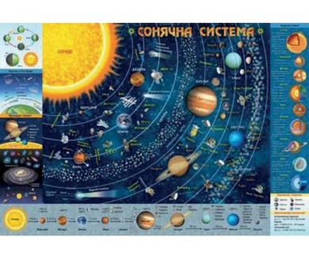 | Надрукована на щільному папері з глянцевим покриттям.  Формат не менше А2.  Мова: українська. | 9
12 | Дитяча карта світу | 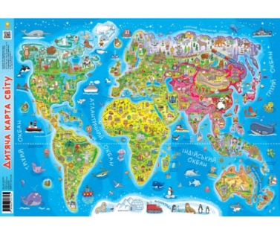 | Надрукована на щільному папері з глянцевим покриттям.  Формат не менше А1.  Мова: українська. | 10
13 | Дитяча карта України | 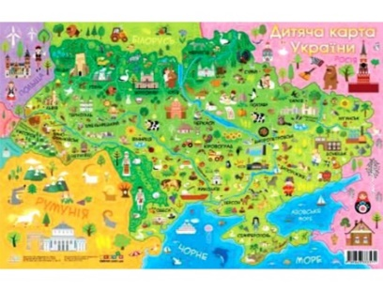 | Надрукована на щільному папері з глянцевим покриттям.  Формат не менше А1.  Мова: українська. | 1
14 | Колекція «Типи грунтів» | 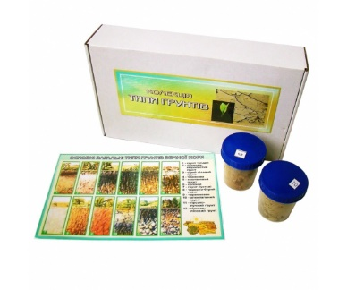 | Використовується в якості демонстраційного матеріалу при вивченні теми «Грунти». Колекція має містити зразки всіх основних типів грунтів. | 10
15 | Гербарій «Рослини природних зон України» | 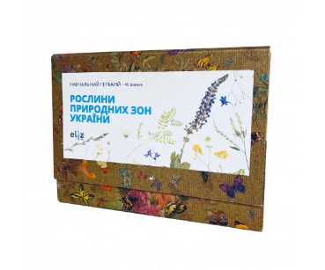 | Використовується для проведення демонстраційних і лабораторних занять та організації самостійної роботи учнів. Гербарій має містити натуральні зразки найбільш яскравих представників рослинного світу всіх природних зон України. | 9
16 | Фільтрація води | 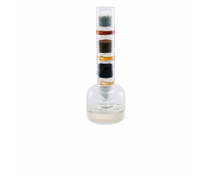 | Набір, що дозволяє представити явище природної фільтрації води та науковий метод добування солі з морської води.  Склад:  - 1 мірний стакан (50 мл);  - 3 контейнери для фільтрів;  - 3 контейнери для спостереження 1;  - кришка резервуара;  - 1 основний резервуар;  - 12 фільтрувальних паперів;  - 3 фільтр-пакети (по 65 г);  - 1 пляшка з активованим вугіллям (90 г);  - захисні окуляри. | 10
17 | Будова клітини | 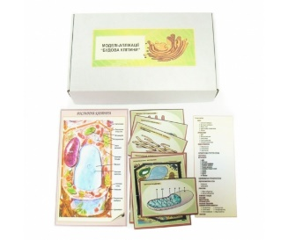 | Для вивчення розділу «Загальна біологія», тем «Генетика» та «Цитологія». Модель-аплікація містить 19 карток з зображенням різноманітних структур та органоїдів клітини. Картки ламіновані та оснащені магнітним кріпленням, що дозволяє демонструвати посібник на металевій класній дошці без застосування додаткового кріплення. | 9
18 | Еволюція системи органів хребетних тварин | 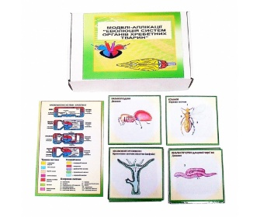 | Для вивчення розділу «Тварини». Модель-аплікація містить 10 двосторонніх карток, що демонструють будову різноманітних систем органів хребетних тварин. Лицьові та зворотні сторони карток суміщені таким чином, що дають можливість демонструвати як еволюцію кожної системи органів, так і всіх систем органів даної тварини. Для позначення різних систем органів використане кольорове кодування. Картки ламіновані та оснащені магнітним кріпленням, що дає змогу демонструвати посібник на металевій класній дошці без застосування додаткового кріплення. | 9
19 | Еволюція системи органів безхребет-них тварин | 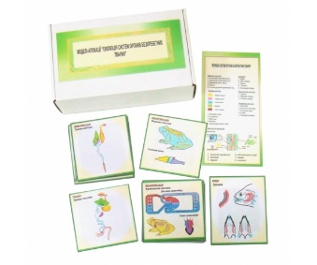 | Для вивчення розділу «Тварини». Модель-аплікація містить 10 двосторонніх карток, що демонструють будову різноманітних систем органів безхребетних тварин. Лицьові та зворотні сторони карток суміщені таким чином, що дають змогу демонструвати як еволюцію кожної системи органів, так і всі системи органів даної тварини. Для позначення різних систем органів використане кольорове кодування. Картки ламіновані та оснащені магнітним кріпленням, що дає змогу демонструвати посібник на металевій класній дошці без застосування додаткового кріплення. | 9
20 | Цифровий мікроскоп LCD | 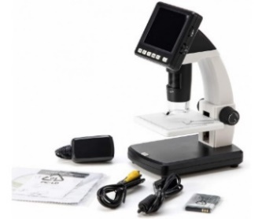 | Технічні характеристики:  Збільшення: 10x-500x.  Матриця: 5 MPixel (до 12 MPixel з інтерполяцією) LCD екран: 8,9 см (3.5 ").  Час роботи батареї: до 3 годин.  Час повної зарядки батареї 5 годин.  Фокусна відстань: 10-300 мм.  Частота кадрів: максимальна 30 кадр / с.  Ручна витримка фото: від 1 сек. до 1/1000 сек.  Підсвічування: 8 LED білого кольору.  Мова ПО: англійська, німецька, іспанська, російська, італійська, французька, португальська, голландська, японська, корейська, китайська.  Живлення: від акумулятора 1050 мАг, Li-ion 3.7V.  Розміри мікроскопа: 230 x 150 x 110 мм.  Вага мікроскопа: 729 г.  Комплектація:  Мікроскоп з 8,9 см LCD екраном USB кабель і TV кабель акумулятор.  Блок живлення калібрувальна лінійка серветка.  Керівництво користувача.  Диск з ПО. | 1
21 | Набір мікропрепаратів «Гриби» | 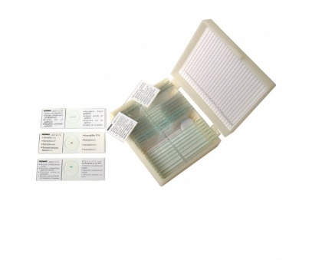 | Постійні мікропрепарати вміщені в середовища, нерозчинні в воді. Мікропрепарати монтуються на стандартних предметних скельцях з використанням накривних скелець, оздоблені етикеткою, на якій зазначаються назва препарату українською мовою та його номер за переліком. Зрізи максимально тонкі, в один шар клітин, і мають всі таксономічні ознаки. Забарвлені стійкими барвниками, що не порушують структуру об’єкта. Об’єкт розташовується у центрі предметного скла. Набір мікропрепаратів розміщується в спеціальних коробках з пазами для предметних скелець. Мікропрепарати постійні за терміном зберігання, чіткі, якісні (позбавлені бруду, сторонніх об'єктів), придатні для вивчення за допомогою шкільних мікроскопів або луп. | 1
22 | Набір мікропрепаратів «Ботаніка» | 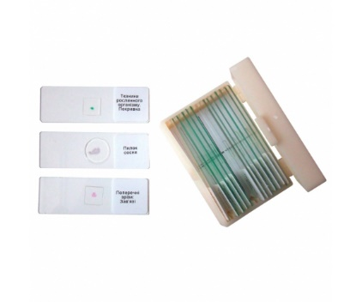 | Для проведення демонстраційних та лабораторних дослідів. Мікропрепарати виготовлені з цілого мікроскопічного організму, з частини рослинного (тваринного) організму, з тонких зрізів тканин та органів рослин і тварин. Постійні мікропрепарати вміщені в середовища, нерозчинні в воді. | 1
23 | Набір мікропрепаратів «Зоологія» | 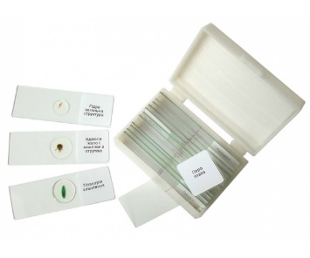 | Для проведення демонстраційних та лабораторних дослідів. Мікропрепарати виготовлені з цілого мікроскопічного організму, з частини рослинного (тваринного) організму, з тонких зрізів тканин та органів рослин і тварин. Постійні мікропрепарати вміщені в середовища, нерозчинні в воді. | 1
24 | Набір мікропрепаратів «Загальна біологія» | 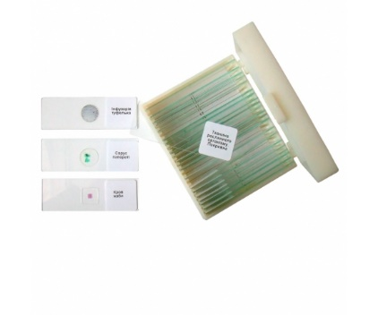 | Для проведення демонстраційних та лабораторних дослідів. Мікропрепарати виготовлені з цілого мікроскопічного організму, з частини рослинного (тваринного) організму, з тонких зрізів тканин та органів рослин і тварин. Постійні мікропрепарати вміщені в середовища, нерозчинні в воді. | 10
25 | Плакат. В надрах землі | 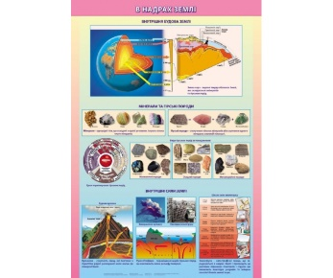 | Плакат на планках | 1
26 | Плакат. Атмосфера Землі | 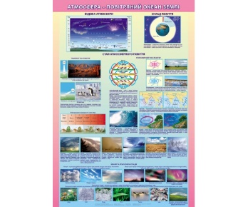 | Плакат на планках | 1
27 | Плакат. Світовий океан | 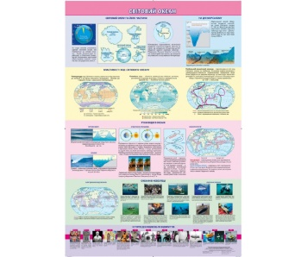 | Плакат на планках | 1
28 | Плакат. Води суходолу | 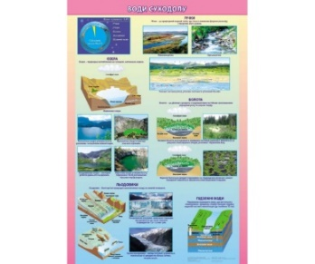 | Плакат на планках | 1
29 | Набір стереометричний | 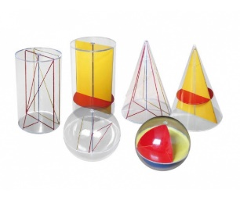 | Виготовлений з некрихкого матеріалу, дозволяє вивчити стереометричні тіла, зокрема перетини і пересічні площини. Також може використовуватися під час практичних та лабораторних робіт для ознайомлення з елементами тіл, вимірювань цих елементів, перерізами, обчислень площ перерізів, поверхонь та об’ємів просторових тіл, допоможе ознайомити учнів з різними видами перерізів геометричних тіл.  Набір складається з 6 предметів, висотою від 7,0 см до 17,0 см.  Матеріал – високоякісний пластик. | 1
30 | Набір для виготовлення моделей з математики | 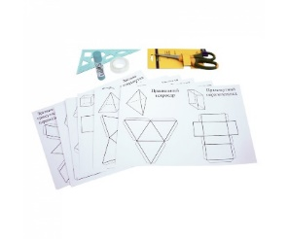 | Набір призначений для самостійної збірки геометричних тіл учнями.  Набір складається з:  листи з розгортками геометричних тіл – 20 шт. | 1
31 | Комплект «Осі координат» | 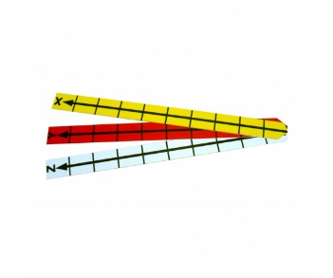 | До комплекту входять три координатні вісі ( X, Y, Z) з неоцифрованими шкалами, нескріплені між собою, з кріпленням. Виготовлені з міцного картону. | 1
32 | Математичний набір: "Частки та дроби, операції над числами" | 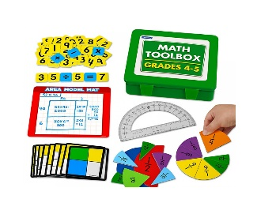 | Математичний набір містить необхідний інструментарій для вивчення базових операцій, вимірювання кутів і вивчення дробів.  Склад:  поле з областю для запису і стирання,  50 двосторонніх дрібних карток,  8 карток масивів дробів,  8 прозорих масивів дробів,  55 фішок з числами і математичними знаками,  транспортир, | 1
33 | Ваги математичні роздаткові | 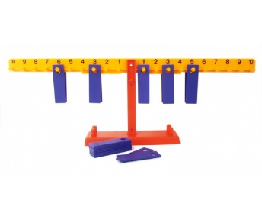 | Ваги використовуються в якості роздаткового матеріалу для вивчення тем «Більше – менше», «Важче – легше», «Одиниці вимірювання величин та співвідношеннями між ними». Призначені для використання на уроках математики в початковій школі.Виготовлені з різнокольорової пластмаси. Балансування здійснюється за допомогою набору плас-тикових важків вагою 10 грам. Висота ваг становить 11,5 см, довжина – 33 см. | 1

